综合交易平台
基础功能介绍
（培训材料）

1 文档介绍 3
1.1 文档目的 3
1.2 读者对象 3
1.3 参考文献 3
2 业务介绍 3
2.1 投资者权限管理 3
2.2 角色管理 6
2.3 操作员管理 10
2.3.1 新增操作员 10
2.3.2 操作员授权角色 11
2.3.3 设置操作员组织架构关系管理 11
2.3.4 其他设置和操作 13
2.3.5 基本资料修改、注销和激活 13
2.3.6 修改和重置操作员密码 14
2.3.7 操作员查询权限设置 15
2.4 组织架构 16
2.5 投资者属性 19
2.6 参数相关说明 20
2.6.1 开户相关参数 20
2.6.2 交易相关参数 22
2.6.3 风控相关参数 23
2.6.4 银期和资金相关参数及操作 23
2.6.5 结算相关参数 25
2.6.6 费率相关参数 27
2.6.7 操作员相关设置 29
2.6.8 投资者资料相关设置 30
2.7 产品合约设置 32
2.8 系统状态管理 36
2.9 系统各类日志查询 37

1 文档介绍

文档目的
本册培训教材的编写目的是使综合交易平台业务人员对综合交易平台基础功能有一个比较清晰的了解，并进而掌握。

读者对象
综合交易平台业务人员。

参考文献

2 业务介绍

2.1 投资者权限管理
该部分主要包含投资者交易权限设置、投资者合约权限和权限模板设置，分别进行叙述。

2.1.1 投资者交易权限设置
投资者交易权限的设置比较简单，主要就包含了投资者登录权限和投资者条件单权限的设置。在具体操作时，只要看具体设置项是否已经勾取即可。交易权限设置界面如图1所示。
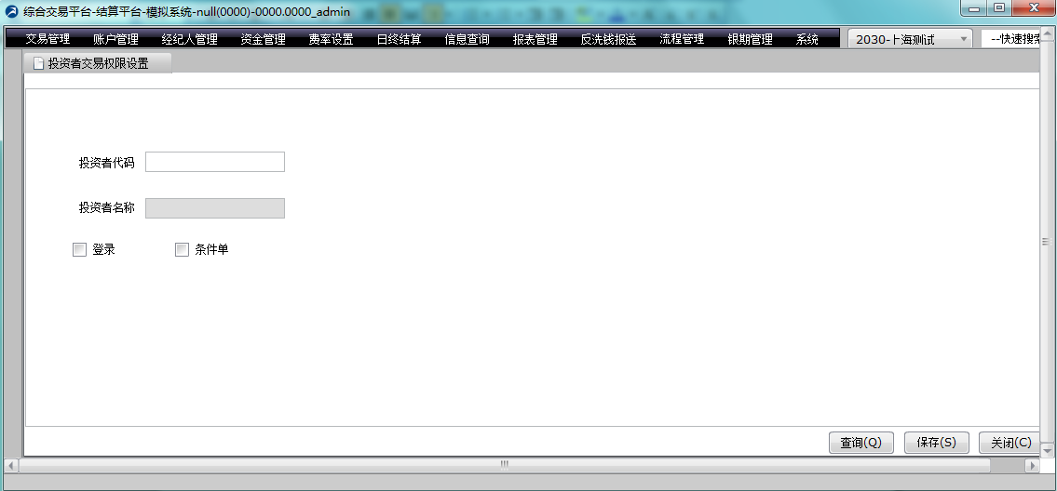
图1
- 投资者的登录权限，主要是影响投资者是否可以登录系统，但需注意，如果投资者已经登录系统，那么修改该权限，不会把投资者踢出系统，只会影响他的下一次登录。
- 投资者条件单权限影响的是投资者是否能下服务器条件单，不影响本地条件单，同时服务器条件单还受到后台设置的影响，如果经纪公司服务器条件单功能没有开启，那么此处设置了仍然不起任何作用。
- 条件单的权限设置是需要隔日才能生效的，登录权限的设置是实时生效的。
- 进入投资者交易权限修改页面时，需要先输入投资者代码后，点击下方的“查询”按钮查询出当前投资者已有的交易权限，再去进行修改；光输入投资者代码，系统不会自动进行查询操作，不要误认为该投资者没有任何权限。

2.1.2 投资者合约权限设置
投资者合约权限设置主要是限制投资者所能交易的品种以及合约。在综合交易平台，对于投资者的合约权限最小可以限制到具体的某个合约。同时交易权限的状态分为以下三种：
- 可以交易：可以进行开仓和平仓操作。
- 不能交易：不能进行开仓和平仓操作。
- 只可平仓：可以平仓，不能开仓。
在该菜单下可以对投资者的合约权限进行新增，删除、修改等基本操作。需要注意的是“批量删除”的功能，它会根据你所输入的查询条件，做出对应的批量删除，所以在做批量删除的操作时，一定要对查询条件先进行查询、复核，保证错误不会发生。合约权限设置界面如图2所示。
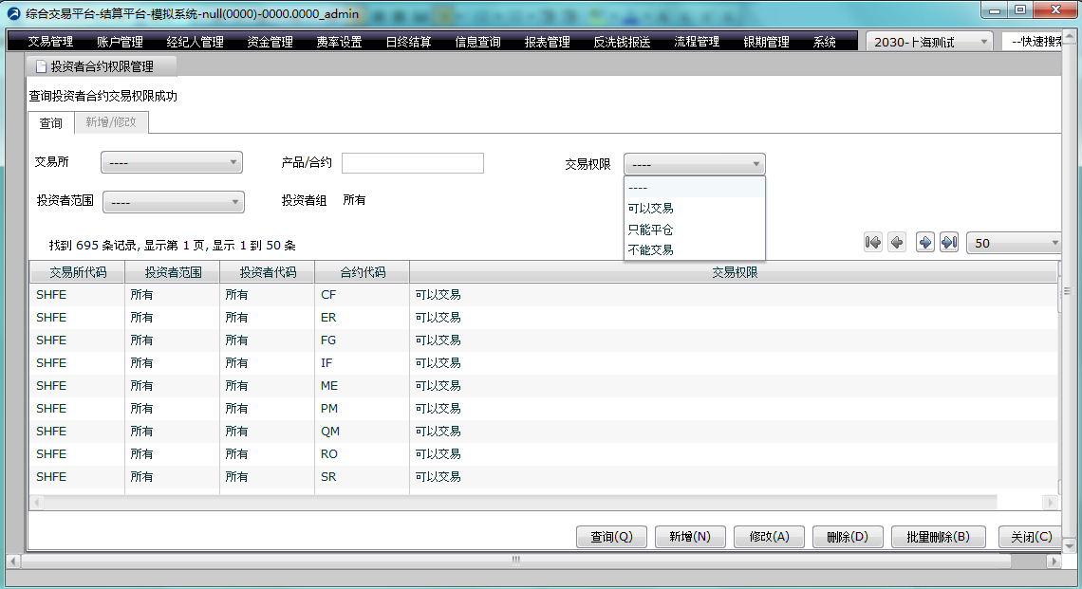
图2
- 该菜单中没有设置批量新增按钮，但是对于同一投资者的合约权限设置是可以进行批量新增的，只需要在进行新增操作时，省略一些新增的条件即可。比如：新增一投资者所有品种的交易权限为可以交易，则在新增合约权限时，不选择交易所，不选择产品合约，只选择交易权限为“可以交易”，同时选择投资者范围为单一投资者，填入投资者代码即可。
- 该菜单没有批量修改的功能，在涉及需要将一个投资者的合约权限批量修改的情况时，建议操作批量删除原有设置，然后再新增对应的合约权限即可，比如：一个投资者的合约权限需要从“可以交易”转为“只可平仓”，那么只需要批量删除投资者可以交易的合约权限记录，然后再按上面的批量新增的方法添加只可平仓的合约权限记录即可。
- 投资者合约权限设置是实时上场生效的。

2.1.3 权限模板设置
投资者权限模板设置主要是用于做账户休眠、激活、限制开仓权限和解除开仓权限限制的时候投资者的合约权限如何变动所设。参数类型分为四种：休眠户、激活休眠户、开仓权限限制和解除开仓权限限制。权限模板设置步骤：先在权限模板菜单中设置好一个权限模板，然后再在权限模板配置中把该模板和某个参数类型进行关联，设置好后期货公司在做上述四种操作的时候投资者的合约权限会按照对应的权限模板进行变动。权限模板和权限模板配置如图3、图4所示。
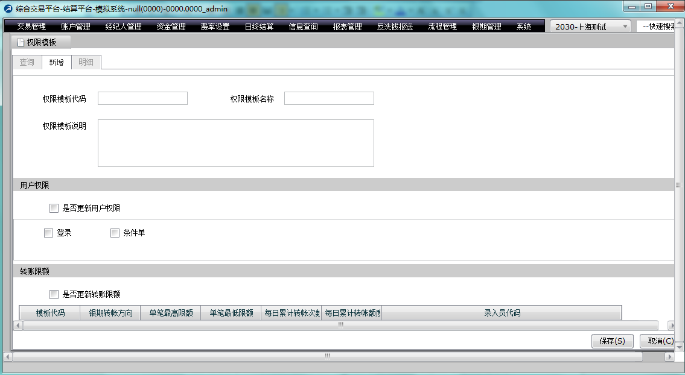
图3
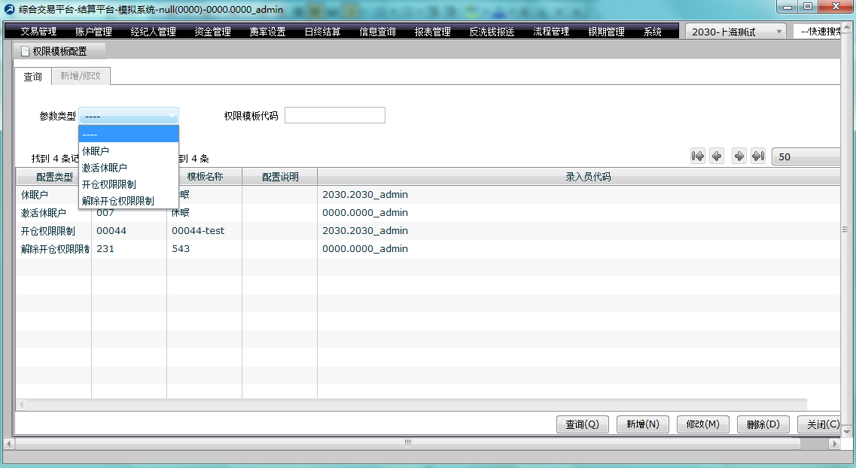
图4
- 一种参数类型同一时间只能与一个模板进行关联。
- 在设置权限模板的时候若勾选了是否更新用户权限、是否转账限额和是否合约交易权限，则投资者的交易权限、转账限额和合约权限会按照权限模板变动。若某部分没有勾选，则该部分权限不会跟着变动。

2.2 角色管理
该菜单是用于设置角色，角色控制操作员功能权限，也就是操作员登录终端能看到哪些菜单。
综合交易平台角色设置相关操作在综合交易平台的Flex管理平台上，具体位于平台中的“交易管理→角色管理”。
创建一个完整的角色主要分两个步骤：
- 新增角色的基本信息
- 为新增角色分配功能权限
用户可在角色管理中点击“新增”按钮，系统弹出角色新增页面，页面左边为角色的基本信息维护栏，页面右边可对角色的功能权限进行赋予。目前角色基本信息包含角色代码、角色名称和角色描述三项。角色管理菜单和新增角色界面分别如图5和图6所示。
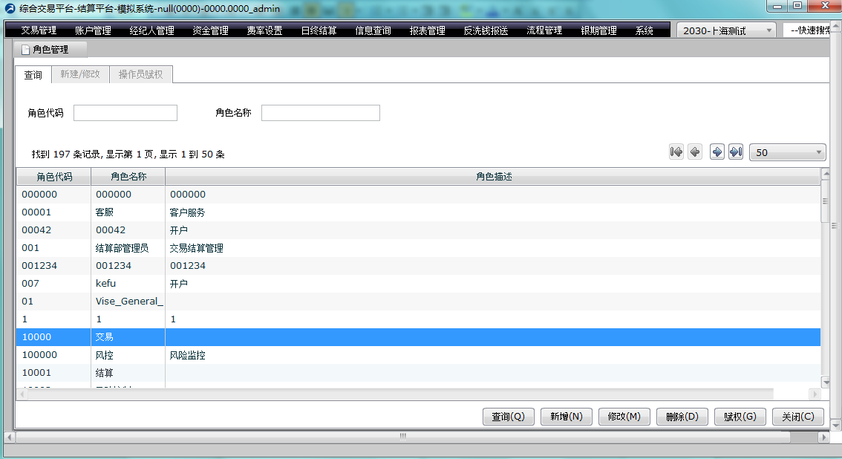
图5
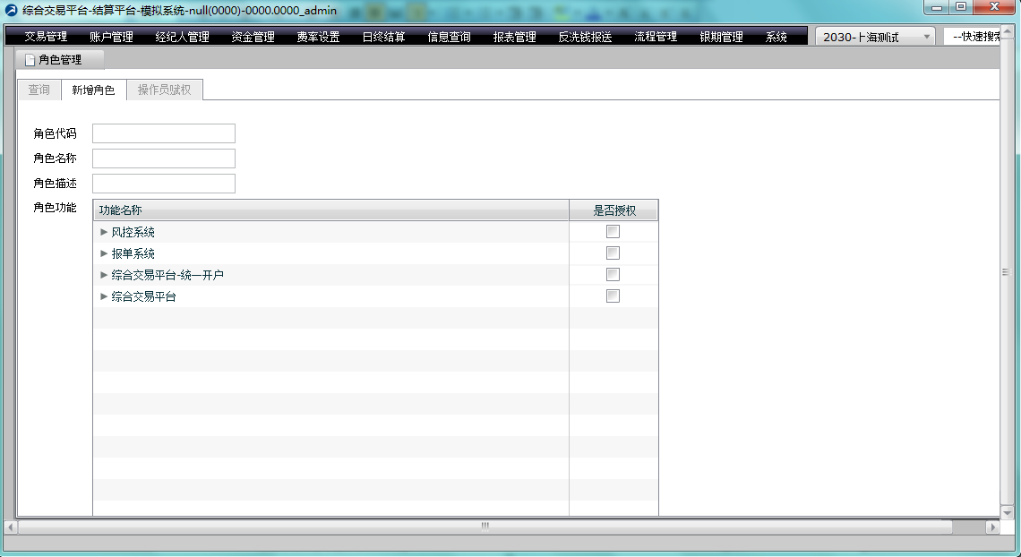
图6
▲角色代码不能与已有角色的角色代码冲突。
对于操作员功能权限的授予，需要在页面右边权限列表中进行勾选。
综合交易平台目前的权限分为四大部分：
- 综合交易平台
- 综合交易平台-统一开户
- 报单系统
- 风控系统
上述权限分类基本对应综合交易平台几大主要子系统。其中“综合交易平台”和“综合交易平台-统一开户”下的功能权限对应WEB管理平台(已经不用了)和FLEX管理平台的各菜单项及每个菜单所涉及的操作（即按钮）。“报单系统”实际上包含了交易后台对应三个终端的功能权限：即交易员终端、交易监控终端和银期终端。这部分权限项中部分与终端菜单一一对应，部分包含多项菜单对应的功能，特殊说明如下：
▲“全部查询”的权限功能是系统监控终端中的查询用户会话、查询交易报盘状态、查询行情报盘状态功能的使用权限。需要注意在使用这些功能的前提是要能登录系统监控终端，需先授予“系统监控”的权限。
▲“系统监控”的权限功能是操作员可以登录系统监控终端，然后使用系统监控终端中的查询联系人、查询用户事件、查询前置状态等功能。
▲“强制用户登出”的权限功能是操作员登入系统监控终端后，在查询用户会话后，选中某用户，可以点击【强制用户登出】、【强制用户退出】按钮，强制让该用户登出或者退出；强制登出后当日交易日还能再次登入，但是强制退出后在当前交易日内不能再次登入。注意使用该功能，前提是操作员被授予了“全部查询”、“系统监控”权限。
▲系统功能：修改密码等功能权限：操作员登入交易员终端后，可以修改自己的密码等功能。
▲“基本查询；查询基础数据，如合约，交易所等常量“的权限功能是操作员登入交易员终端后，可以查询合约、组合腿、客户信息、交易编码、联系人、用户会话等信息。
▲“交易查询：如查成交，委托”的权限功能是操作员登入交易员终端后，可以查询委托、成交、持仓、持仓明细、持仓组合明细、资金、错单回报，设置风险警示参数等功能。
▲“交易功能：报单，撤单”的权限功能是操作员登入交易员终端后，可以报单、撤单、报服务器预埋单、撤服务器预埋单、报本地预埋单，可以使用菜单栏->交易操作中的所有功能。
▲“银期转账”的权限功能是操作员登入银期终端后，可以使用菜单栏->银期转账中的所有功能。
风控系统的权限菜单分为“风控登录”、“风控信息”、“风控功能”和“设置”四个部分，因为这四个部分并非是按照风控菜单去分类的，所以要进行一些相应的说明。
▲ 对于“风控登录”的权限功能顾名思义就是控制操作员是否可以登录风控系统，它是风控系统其它一切功能权限的基础。
▲“风控信息”这一部分的功能权限就是风控系统内一切的查询权限都属于该部分，其权限菜单下的子权限都与风控终端中查询菜单一一对应起来，但是风控信息中的查询权限还对应了一些其他的功能操作，所以对此部分的权限对应了有额外功能的几项，我们进行一一的说明：
- “资金查询”功能是控制投资者资金信息、资金查询、选项-投资者资金信息、已选投资者列表、特别关注投资者界面的使用权限。
- “报单查询”功能是控制投资者报单信息、报单查询、报单预警、投资者报单排行、选项-投资者报单排行界面的使用权限。
- “成交查询”功能是控制投资者成交信息、成交查询、成交预警、投资者成交排行、选项-投资者成交排行界面的使用权限。
- “持仓查询”功能是控制投资者持仓信息、持仓查询、持仓预警、投资者持仓排行、选项-投资者持仓排行、市场持仓量分布(仅适用对所有投资者有权限的用户)、选项-市场持仓量分布界面的使用权限。
- “行情查询”功能是控制实时风控行情、选项-实时风控行情界面的使用权限。
- “风险通知查询”功能是控制风险通知信息、电话通知查询界面的使用权限。
▲“风控功能”这部分的功能权限主要就是在风控系统中，对操作员需要进行操作的功能进行控制。此部分下的子功能权限都与风控菜单中的功能一一对应起来。只需要对“强平”的权限进行说明，“强平”的功能权限是控制强平设置、单客户强平、批量强平、预埋单界面的使用权限，以及下强平单、预埋单、撤单的功能权限。
▲“设置”这部分的功能权限主要是在风控系统中，需要做参数设置的功能进行权限控制，这里的参数设置是不包括实际业务进行中的数值设置，比如进行强平时需要填入的参数，只包括一些基本不会经常变动的基本参数的设置，比如通知模板以及风控指标的设置等。对于“设置”中两个比较难理解的权限进行说明：
- “风控指标设置”的功能权限是控制风控指标设置界面的使用权限
- “风控级别标准设置”的功能权限是控制设置→选项→投资者资金信息中“使用风险度定义强平”的功能及设置权限。
填写完角色的基本信息，并且勾选了角色所拥有的功能权限后，点击下方的“保存”按钮后，一个角色的新增过程就已经完成了。同时在“角色管理”的菜单中，还能对角色进行修改和删除的功能。只要查询出所有角色的记录，然后点击对应的角色记录，就会出现“修改”和“删除”的选项，选择对应操作即可。“修改”的操作页面基本和新增操作完全一致。
▲对于角色做“删除”操作的时候，如果有操作员对应了该角色，则该角色不能被删除，会提示“该角色已经与用户关联，不能删除”。

2.3 操作员管理
有了以上一节对角色管理的叙述以后，我们基本上可以理解一个操作员如何拥有系统内的操作功能了，在本节中我们主要介绍如何完整的设置操作员，并保证操作员能有权限正常的使用综合交易平台。在综合交易平台中设置一个新的操作员，主要包含以下几步步骤：
- 新增操作员
- 对操作员授权角色，使角色拥有功能权限。
- 对操作员设置操作员组织架构关系管理
- 对操作员进行其他设置和操作
下面我们对这些步骤进行详细叙述。

2.3.1 新增操作员
新增操作员的操作较为简单，和新增角色基本一致，在Flex管理柜台的“交易管理→操作员管理→设置操作员”中，点击“新增”按钮，在新增页面填写操作员的基本信息即可，其基本信息包括用户代码、用户名称和密码，都填写完全即可，点击新增页面里的“新增”按钮，就能完成一个操作员的创建。新增操作员的界面如图7所示。
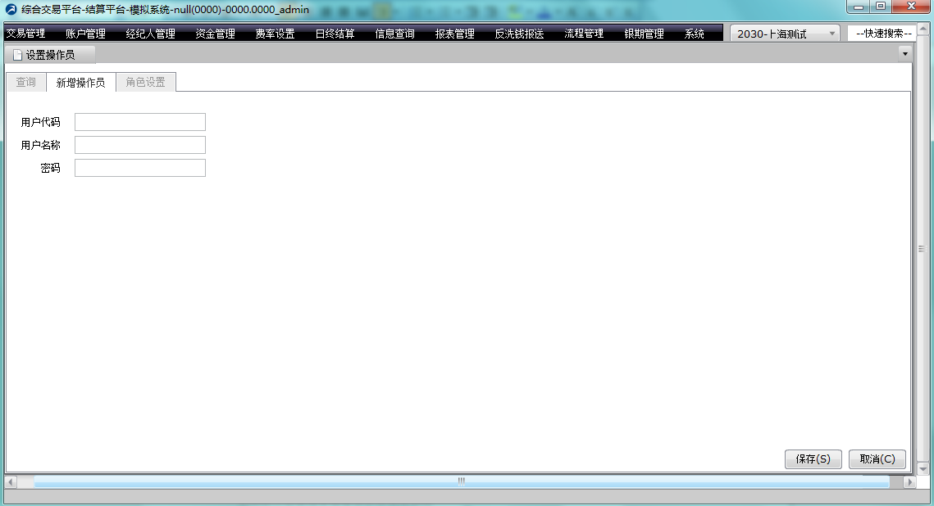
图7
▲用户代码即以后操作员所要用到的登录账号，用户名称只是用于显示操作员的实际名称，密码即以后操作员所要用到的登录密码。

2.3.2 操作员授权角色
新增完操作员后，在设置操作员的列表中就能够查询到该操作员，但是此时的操作员相当于一个空壳，在系统里是没有任何操作权限的，不能进行任何操作，需要对操作员进行授权，该操作员才能进行相关操作。
查询出所有操作员的记录，然后点击你所要设置的操作员所对应的记录，会出现功能选项，点击“授权”即可。进入授权的界面后，只需要对该操作员应该具备哪些角色进行勾选即可，角色就是之前在角色管理中所设置好的角色，勾选完后，点击下方的“保存”按钮，则该操作员就会马上具有相关角色所应该具备的所有功能权限，可以执行相关操作。操作员授权角色界面如图8所示。
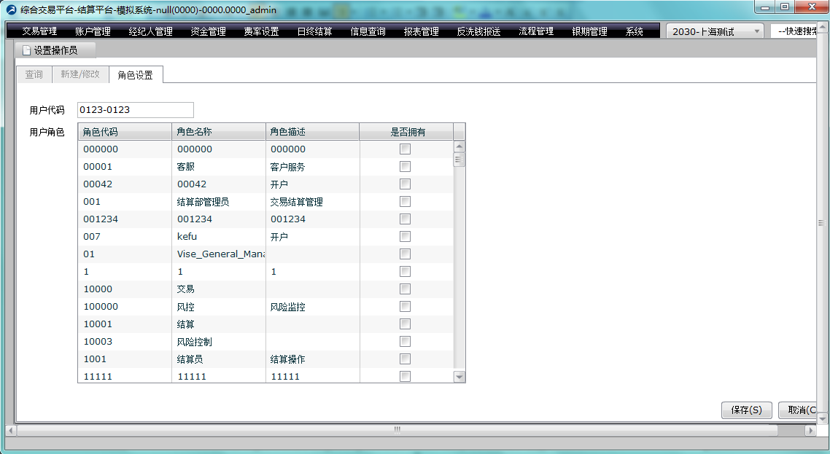
图8
▲同一操作员可以同时具有多个操作员角色，不单只能拥有一个角色。

2.3.3 设置操作员组织架构关系管理
操作员被授权了角色，拥有了功能权限以后，操作就可以在系统内进行各项操作，但是针对于投资者的很多操作，操作员仍然是无法完成的，因为操作员在系统内尚未拥有数据权限，在任何查询列表下，无法看到投资者的信息，包括场上交易系统（即报单系统和风控系统），操作员也无法看到相关的投资者信息，所以要保证操作员在综合交易平台的正常使用，我们还必须对操作员的进行数据权限的分配。
数据权限分配的主要目的是限制操作员只能看到自己职责范围内可以看到的投资者，比如：某公司上海营业部的风控人员，那么他只应该可以看到上海营业部所属的投资者，不应该看到其他营业部所属的投资者，这时候对他分配数据权限，就应该只分配上海营业部的，不包含其他营业部的。
数据权限的分配操作主要涉及的菜单是“交易管理→操作员管理→操作员组织架构关系管理”。在FLEX平台中，进入操作员组织架构关系管理的菜单，即可查询到现在系统内已经对应的操作员和组织架构对应关系如图9所示。点击下方的“授权”按钮，即可进入操作员与组织架构对应关系的设置页面如图10所示，该页面中对于操作员与组织架构对应关系的新增主要分为两个部分：一部分是针对组织架构的，一部分是针对单一投资者的；针对组织结构的部分，我们只需要勾选该操作所应该管理的组织架构即可；对于单一投资者部分，我们只需要在单一投资者的投资者代码框内填入投资者代码，然后点击“增加”按钮，即可将单一投资者一个个加入，点击下方的“保存”按钮；就可将操作员与组织架构对应关系进行新增，完成数据权限的分配。数据权限的分配完成后，操作员即可在系统中看到自己所相关的投资者，对投资者进行对应的操作。
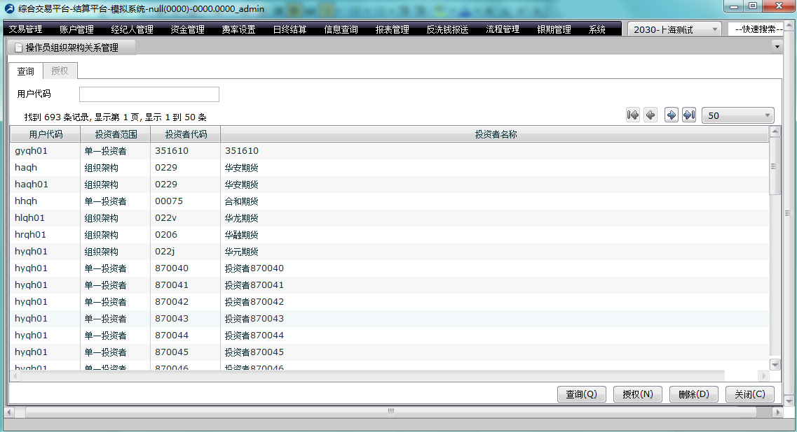
图9
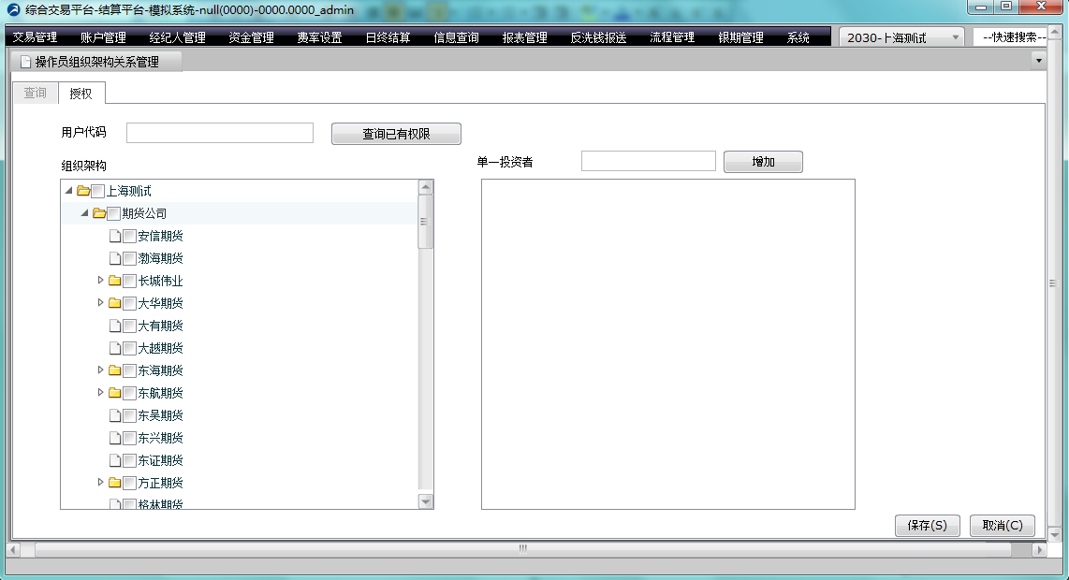
图10
▲对于操作员组织架构关系管理的组织架构部分，可以进行多选，但需要注意如果勾选了上一级的节点，那么该节点的所有子节点都将对应该操作员，而且不能对子节点进行勾选，一旦勾取子节点，那么上一级节点的勾选将被取消。
▲对于操作员组织架构关系管理，组织架构部分和单一投资者部分，可以同时进行设置，并非只能选择其中一部分进行设置。
▲对于操作员组织架构关系管理，进行授权操作时，一定要注意的就是输入操作员用户代码后，一定要先点击输入框后的“查询已有权限”，然后再进行相应的改动，因为光输入操作员用户代码，不会自动查询，如果不查询已有权限，直接进行改动，那么该操作员原有的数据权限就会被覆盖掉，只有新修改的权限；此情况已多次发生，所以要特别注意。
▲对于操作员组织架构关系管理的问题，还可参照组织架构的相关章节。

2.3.4 其他设置和操作
对操作员分配了功能权限和数据权限后，操作员基本就可以正常的使用综合交易平台了，但是对于操作员，在综合交易平台系统中还有一些对于操作员的其他操作。比如操作员的修改、注销、再次激活和操作员查询权限的设置，以及操作员密码的修改和重置等操作。

2.3.5 基本资料修改、注销和激活
对于操作员的基本资料修改，以及销户和激活，所涉及的综合交易平台菜单为“交易管理→操作员管理→设置操作员”如图11所示。在该菜单中只要对着已经查询出的需要做相关操作的操作员记录进行点击，就会出现功能选项菜单，可以选择进行“授权”、“修改”、“注销”、“激活”等几项操作。“授权”操作在前面已经进行了介绍，在本节介绍“修改”、“注销”、“激活”几项操作。
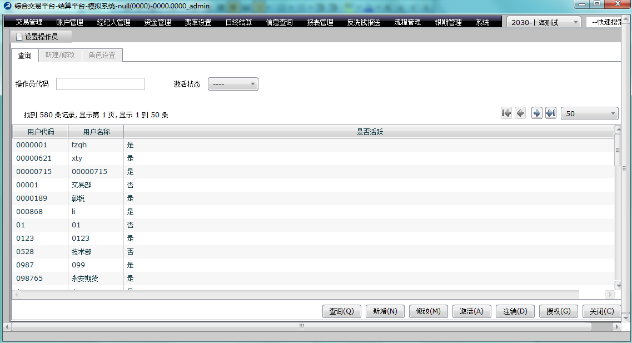
图11
“修改”操作只能修改操作员的用户名称，修改完成后，点击“修改”按钮即可，比较简单。
“注销”操作就是对操作员进行销户，对操作员进行了注销以后，操作员将无法登录综合交易平台。
“激活”操作只能将列表中“是否活跃”这个字段为“否”的操作员变为活跃状态，即可重新登录综合交易平台。
▲特别注意：如果注销了操作员，再次激活后，该操作员原本具有的角色将全部丢失，即只要注销了操作员，该操作员所对应的角色就会全部丢失，再次激活后需要重新设置。

2.3.6 修改和重置操作员密码
在系统中，如操作员忘记了密码需要重置或者需要临时修改操作员密码，都是可以进行操作的。这些操作所涉及的菜单为“交易管理→操作员管理→重置操作员密码”或者“交易管理→操作员管理→修改操作员密码”。
修改操作员密码，只需要对着操作员对应记录进行点击“修改”，进入修改页面，输入原密码，同时输入新密码即可，两次新密码的输入必须保持一致即可。
重置操作员密码，也只需要对着操作员对应记录进行点击“重置”，进入重置页面，输入新密码即可，要保证两次新密码的输入要一致。

2.3.7 操作员查询权限设置
在实际使用中，我们考虑到系统压力和网络带宽压力，往往会对操作员的查询操作进行一定的限制，比如：我们会在交易时段，限制操作员不能查询时间跨度过大的数据。这时候我们就需要用到“操作员查询权限设置”这项功能，该功能在FLEX管理平台中进行操作，涉及的菜单是“交易管理→操作员管理→操作员查询权限设置”，如图12、图13所示。
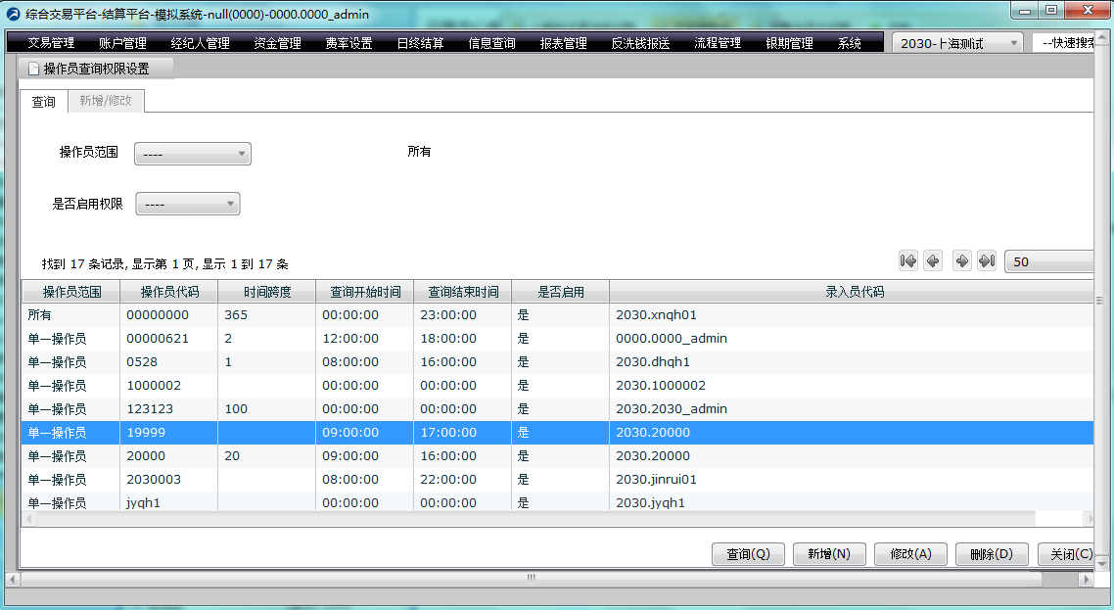
图12
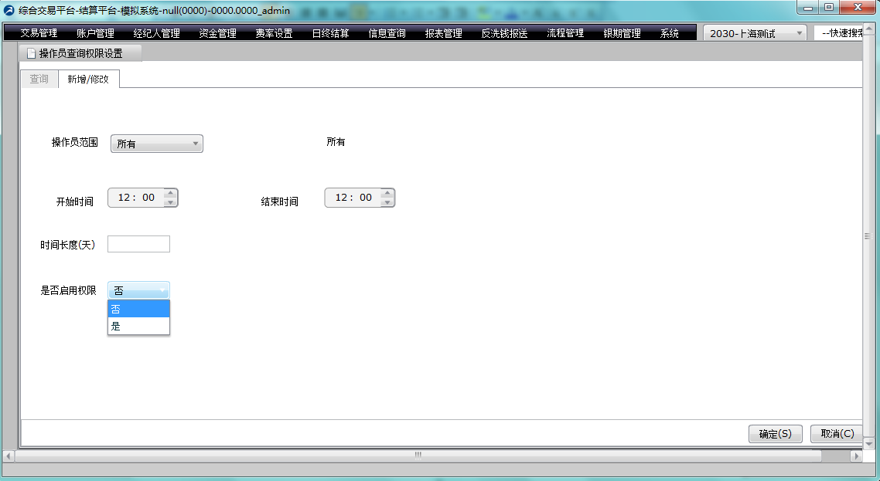
图13
在该菜单中，可对操作员的操作员的查询权限进行对应的设置，可针对全公司的所有操作员，也可只针对单一操作员。点击下方的“新增”按钮，即进入操作员查询权限设置的新增页面，在该页面，我们需要填写的内容包括：“操作员范围”、“开始时间”、“结束时间”、“时间长度”、“是否启用权限”五个字段。“操作员范围”分为所有和单一操作员两类，如果选择了“单一操作员”的话，就需要填写具体的操作员用户代码。“开始时间”和“结束时间”这两个字段主要是对每个交易日操作员查询权限生效的时间范围进行设置。“时间长度（天）”是限制在规定时间内只能查询多少天的交易数据。“是否启用权限”就是该条操作员查询权限设置是否进行生效。我们只要按照实际情况，对这五个字段进行相关的填写即可。
▲若没有设置操作员查询权限，默认所有操作员的可查询交易天数是任意的。
▲设置可以针对的操作员范围有“所有”和“单一”操作员，每个操作员只能有一条针对该操作员的“单一”设置记录，无论是否启用。但是只有“是否启用”为“是”的设置才会在系统内生效。
▲若设置了“所有”并启用，没有设置某操作员“单一”的权限，则“所有”的设置对该操作员生效。
▲若设置了“所有”，也设置了某操作员的“单一”权限，并且两者都是启用状态，则“单一”的记录对该操作员生效，“所有”的记录对该操作员不生效。即对于设置了“单一”的操作员，查询交易天数权限在设置的时间范围内生效，超过设置的时间范围则默认可查询任意交易天数。
▲时间长度为操作员可以查询的交易日跨度，长度设置0为不允许查询。
操作员查询权限设置的修改操作基本和新增操作是一致，可以参照操作员查询权限设置的新增操作；删除操作也较为简单，不进行累述，但是需要注意，如删除了对某一操作员相关的操作员查询权限设置的话，该操作员将不受任何限制，可以进行任意查询操作。

2.4 组织架构
组织架构：主要是对投资者按照期货公司的组织层次结构进行划分，一般是一种“倒立”的树形结构。综合交易平台采用组织架构对投资者进行管理，组织结构控制着操作员的数据权限，即操作员能够看到哪些投资者。
一个期货公司，每一个投资者总是挂靠在组织架构的某一个节点上，表示该投资者是属于该节点的客户。而每一个操作员，也是挂靠在组织架构的某一个节点上，表示该操作员可以对该节点及其子孙节点的投资者进行管理。
例如，ABC期货公司的组织架构如下：
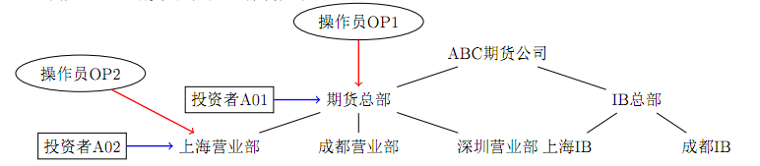
在上图中，操作员OP1既可以管理投资者A01，也可以管理投资者A02，而操作员OP2只可以管理投资者A02。
组织架构的设置在flex管理柜台的交易管理-->组织架构管理菜单中进行设置。组织架构管理支持经纪公司对多层次的组织架构进行管理（目前能支持8层，含00组织架构和投资者），并在组织架构基础上实现相应的操作员数据权限，如图14所示。在左边的组织架构模块可以设置整个公司的组织架构，选中一个节点然后点击下面的增加，弹出一个输入框如图15所示，输入组织架构的名称确定后即实现了在选中的节点下新增新的节点。图14界面还可以实现在某组织架构节点下加单一投资者，具体操作如下：在左边的组织架构选择一个节点；在组织架构下的投资者模块中查询投资者；然后在右边投资者模块中查询出想要的投资者（可以通过单一投资、组织架构、投资者属性查找），输入条件后查询，选择投资者移动至组织架构下的投资者模块中，保存即可。若想要把某个投资者移除某节点，只要查询出该节点下的投资者，选中后右移到投资者模块中保存即可。
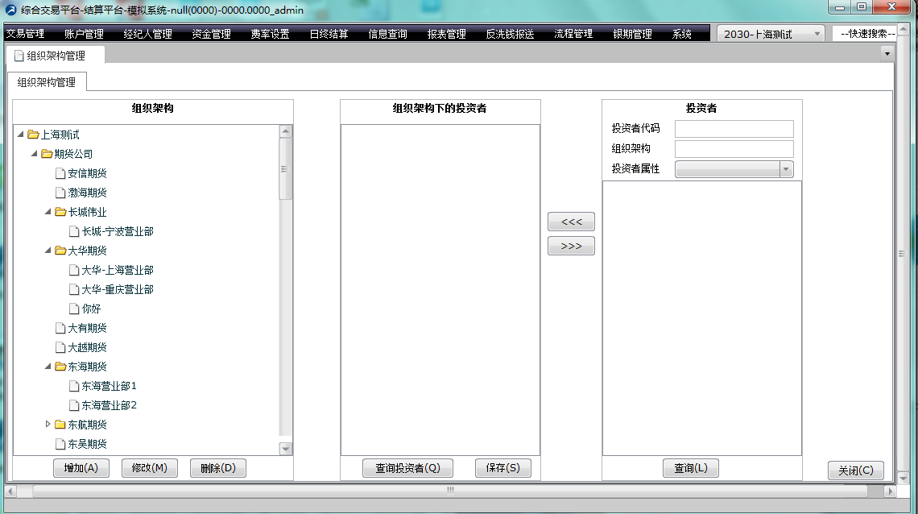
图14
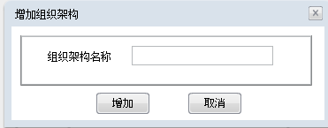
图15
操作员的组织架构设置在交易管理-->操作员管理-->操作员组织架构关系管理菜单中进行设置，如图16所示。在操作员组织架构关系管理中查询出某操作员，然后点击下面的授权按钮进入图16界面，在左边的组织架构模块中选择某组织架构节点；若想要把单一投资者加到该操作员下，可以在右边的单一投资者中输入投资者代码进行添加，然后保存，这样就实现了操作员的组织架构设置。
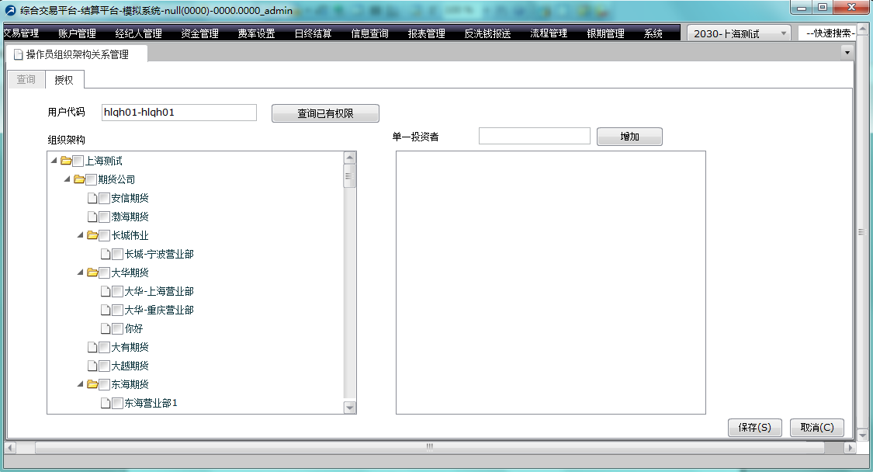
图16
▲在默认情况下，投资者和操作员挂靠在组织架构的根节点。组织架构变更下一交易日生效。
▲对于新开的户，无论开户的时候是否选择组织架构，开户当天只有挂靠在根节点上的操作员能够看到该投资者。

2.5 投资者属性
投资者属性：是投资者所在不同分类维度下的一些特征的汇总，以便对投资者进行归类和统计。从某一维度X去看，一个投资者具有相应的特征X_{a}；在从另一维度去看Y，投资者具有相应的特征Y_{d}。这样，Xa、Y_{d}的汇总就是投资者所具有的属性。
投资者属性设置在flex管理柜台中交易管理-->属性设置菜单中进行设置，如图17所示。在左边的属性设置界面中选中某一属性，点击增加按钮，弹出一个输入框如图18所示，输入属性名称后，点击确认，实现新增属性；若想要把某投资者归到某属性下，先选中左边属性设置模块的某一属性，在中间属性对应的投资者模块中查询出来该属性下的投资者，在右边投资者模块中查询出投资者（可按照投资者代码、组织架构、投资者属性条件找出），左移到属性对应的投资者模块下，然后保存即可。
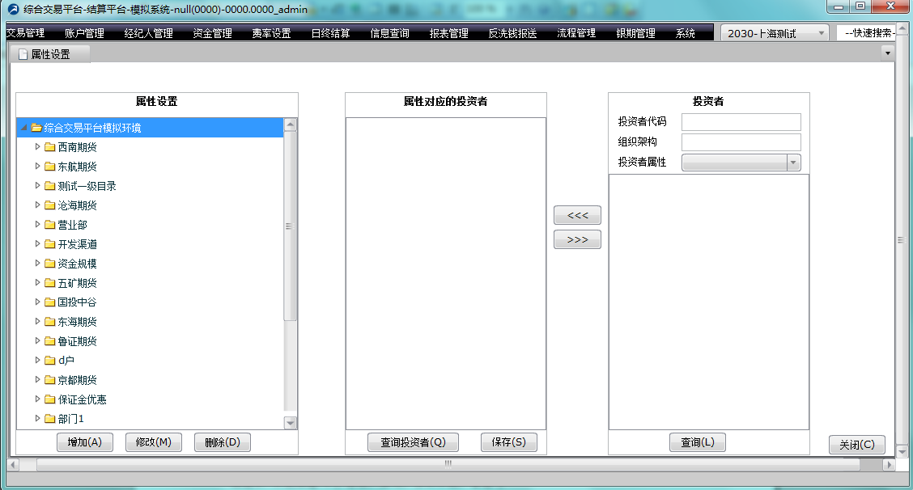
图17
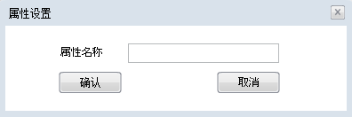
图18
例如，ABC期货公司定义了如下一些分类维度：
维度1：营业部 = { 成都营业部，广州营业部，上海营业部，北京营业部 }
维度2：开发渠道 = { 自助，居间，员工开发，营销 }
维度3：资金大小 = { 散户(20万)，中户(100万)，大户(1000万)，超级大户(1亿) }
维度4：交易频率 = { 普通，抄手，高频}
当一个投资者XYZ在成都营业部经过员工张三开发后开户，该客户资金量大概在1000万左右，通过自主开发的程序进行高频交易。那么就有：
XYZ的投资者属性 = (成都营业部，员工开发，大户，高频)

这样，ABC期货公司可以从不同的维度对投资者XYZ进行准确的分类和统计。
▲同一维度下，投资者只可以具有一个特征值。比如，投资者XYZ不能既是散户又是大户。

2.6 参数相关说明
在综合交易平台中，需要设置的参数可以分为以下几种。这些参数基本都在结算管理平台上进行设置，同时会对场上交易数据有相应的影响，那些对于场上交易数据有影响的参数，有些是实时生效，有些切换交易日才生效。下文将按照业务类型进行参数分类后展开介绍。

2.6.1 开户相关参数
参数名称 | 所在菜单 | 参数说明 | 参数  填写方式 | 参数具体设置说明 | 上场或生效时间
投资者代码最小长度 | 交易管理-基本参数设置-开户参数 | 限制对投资者进行开户投资者代码的代码最小长度。 | 填写数字 | 只能输入数字，其他字符无法输入 | 实时生效
投资者开户默认打开登录权限 | 交易管理-基本参数设置-开户参数 | 对于投资者进行开户时投资者交易权限中的登录和条件单权限是否默认打开。注意：此处的登录和条件单是绑定的，默认同时打开或关闭。 | 选择选项 | 在选择框内选择“是”或者“否” | 实时生效
投资者代码必须为0-9的数字 | 交易管理-基本参数设置-开户参数 | 投资者进行开户时，所设置的投资者代码是否一定要为数字。 | 选择选项 | 在选择框内选择“是”或者“否” | 实时生效
开户密码录入方式 | 交易管理-基本参数设置-开户参数 | 投资者进行开户时，密码的输入方式的选择。 | 选择选项 | 1、“0-普通录入”  即开户时，直接页面录入。  2、“1-对话框录入”  即开户时，弹出对话框进行密码输入，资料页面被锁定，不允许做任何修改，增加密码录入的保密性。  3、“2-不可录入”  即开户时，不允许输入密码，只能直接使用默认密码，以后密码由投资者自己修改。 | 实时生效
是否规范用户才能激活 | 交易管理-基本参数设置-开户参数 | 休眠户激活时是否进行校验的配置。 | 选择选项 | 在选择框内选择“是”或者“否”，如果选择“是”，则系统检验只有那些通过统一开户接口规范过的客户才能被激活。 | 实时生效
是否规范用户才能休眠 | 交易管理-基本参数设置-开户参数 | 进行客户休眠时是否进行校验的配置。 | 选择选项 | 在选择框内选择“是”或者“否”，如果选择“是”则系统校验只有那些通过统一开户接口规范过得客户才能被休眠。 | 实时生效
自动解除开仓权限限制 | 交易管理-基本参数设置-开户参数 | 在历史账户规范后是否在统一开户申请管理中生成记录的配置。 | 选择选项 | 在选择框内选择“是”或者“否”，如果选择“是”则系统在规范完客户资料收到保证金监控中心的应答后在统一开户申请管理中会自动生成一条解除开仓权限限制的申请记录。 | 实时成效
休眠户认定权益 | 交易管理-基本参数设置-开户参数设置 | 确定休眠户的一个条件。 | 填写数字 | 只支持输入数字，输入字符无效，为0则不验证 | 实时生效
中金所开户最低可用金额 | 交易管理-开户参数设置-中金所开户最低金额和日终结算-结算参数设置-交易所结算参数设置两菜单（两菜单没有区别） | 中金所开户时，需要对投资者前一日的结算结果中可用金额进行校验，必须大于规定金额才能进行中金所交易编码的申请。 | 填写数字 | 只支持输入数字，输入字符无效 | 实时生效
会员在保证金监控中心代码 | 交易管理-基本参数设置-保证金监控中心 | 填写期货公司在保证金监控中心的公司代码。 | 填写字符 | 支持任意字符 | 实时生效
保证金监控中心密码 | 交易管理-基本参数设置-保证金监控中心 | 填写期货公司在保证金监控中心的公司账号的密码。 | 填写字符 | 支持任意字符 | 实时生效
统一开户申请自动发送 | 交易管理-基本参数设置-保证金监控中心 | 对统一开户申请的发送程序进行设置，是否可以自动发送申请至保证金监控中心或者是否可以自动接收保证金监控中心的应答文件。 | 选择选项 | 1-自动发送并接收；  2-自动发送，不自动接收；  3-不自动发送，自动接收；  4-不自动发送，不自动接收 | 实时生效
统一开户自动发送间隔时间 | 交易管理-基本参数设置-保证金监控中心 | 统一开户申请自动发送的轮询时间，即间隔多少时间进行一次发送，特别注意：发送的内容是发送队列中的内容，不是全部的统一开户申请。 | 填写数字 | 只支持数字，必须大于5秒 | 实时生效
交易所特殊问题管理->客户所开户的营业部代码 | 交易管理-开户参数设置-交易所特殊问题管理 | 投资者中金所开户所必须提交的信息，需要知道客户开户的营业部。 | 对应填写相关内容 | “选项编号”  输入营业部的代码  “选项说明”  输入营业部的名称 | 实时生效
交易所特殊问题管理->客户涉及哪些工业产品 | 交易管理-开户参数设置-交易所特殊问题管理 | 法人投资者郑商所开户所必须提交的信息，需要知道投资者必须涉及工业产品的范围。 | 对应填写相关内容 | “选项编号”为“A、B、C、D、E”  “选项说明”为“涉棉、涉糖、涉化、涉粮、其他” | 实时生效

2.6.2 交易相关参数
参数名称 | 所在菜单 | 参数说明 | 参数  填写方式 | 参数具体设置说明 | 上场或生效时间
可用资金 | 交易管理-基本参数设置-交易参数 | 可用资金算法是否包含平仓盈利 | 选择选项 | 0-包含平仓盈利；  2-不包含平仓盈利 | 切换到下一交易日生效
今开仓保证金算法 | 交易管理-基本参数设置-交易参数 | 今开新仓的保证金以什么价格为标准进行计算 | 选择选项 | 1-昨结算价；  2-最新价；  3-成交均价；  4-开仓价 | 切换到下一交易日生效
投资者浮动盈亏算法 | 交易管理-基本参数设置-交易参数 | 对投资者的浮动盈亏是否算入投资者可用资金进行配置。 | 选择选项 | 1-浮盈浮亏都计算；  2-浮盈不计，浮亏计；  3-浮盈计，浮亏不计；  4-浮盈浮亏都不计算 | 切换到下一交易日生效

2.6.3 风控相关参数
参数名称 | 所在菜单 | 参数说明 | 参数  填写方式 | 参数具体设置说明 | 上场或生效时间
风险算法全局有效 | 交易管理-基本参数设置-风控参数 | 设置风险度算法是否对该经纪公司所有在用风控终端都强制生效，无法修改。如果选择否，则只对当前终端生效。 | 选择选项 | 0-否  非全局有效；  1-是  全局生效。 | 切换到下一交易日生效
风险算法 | 交易管理-基本参数设置-风控参数 | 风险度定义设置。 | 选择选项 | 1-保证金/总权益；  2-总权益/保证金；  3-保证金/总权益*100；  4-总权益/保证金*100。 | 切换到下一交易日生效

2.6.4 银期和资金相关参数及操作
参数名称 | 所在菜单 | 参数说明 | 参数  填写方式 | 参数具体设置说明 | 上场或生效时间
可提资金 | 交易管理-基本参数设置-银期转账 | 可提资金算法是否包含平仓盈利。 | 选择选项 | 0-包含平仓盈利；  2-不包含平仓盈利。 | 切换到下一交易日生效
本日无仓且无成交客户出金 | 交易管理-基本参数设置-交易参数 | 本日无仓且无成交客户出金是否受到所设置的可提比例的影响。 | 选择选项 | 0-不受可提比例限制；  2-受可提比例限制。 | 实时生效
银期可提资金算法 | 交易管理-基本参数设置-银期转账 | 对可提资金的选择进行选择，即是否包含浮动盈亏，根据公司的实际情况进行设置。 | 选择选项 | 1-浮盈浮亏都计算；  2-浮盈不计，浮亏计；  3-浮盈计，浮亏不计；  4-浮盈浮亏都不计。 | 切换到下一交易日生效
银期资金可提比例（公司默认标准） | 交易管理-基本参数设置-银期转账 | 公司默认标准的银期比例设置，投资者的银期比例可在“投资者可提资金比例管理”中进行设置，其优先级高于公司默认的银期资金可提比例的设置。 | 填写数字 | 只能填不超过1的正数值，不能填写其他字符。 | 切换到下一交易日生效
银期入金开始时间 | 交易管理-基本参数设置-银期转账 | 综合交易平台对银期入金开始时间的限制。 | 填写时间 | 按照实际入金开始时间进行填写，此处的时间是24小时制的，“小时”的两位只能填写00-23的数值，“分钟”的两位只能填写00-59的数值；不可填写其他任何字符。 | 切换到下一交易日生效(准确说,系统重启即生效)
银期入金结束时间 | 交易管理-基本参数设置-银期转账 | 综合交易平台对银期入金结束时间的限制。 | 填写时间 | 按照实际入金结束时间进行填写，此处的时间是24小时制的，“小时”的两位只能填写00-23的数值，“分钟”的两位只能填写00-59的数值；不可填写其他任何字符。 | 切换到下一交易日生效(准确说,系统重启即生效)
银期出金开始时间 | 交易管理-基本参数设置-银期转账 | 综合交易平台对银期出金开始时间的限制。 | 填写时间 | 按照实际出金开始时间进行填写，此处的时间是24小时制的，“小时”的两位只能填写00-23的数值，“分钟”的两位只能填写00-59的数值；不可填写其他任何字符。 | 切换到下一交易日生效(准确说,系统重启即生效)
银期出金结束时间 | 交易管理-基本参数设置-银期转账 | 综合交易平台对银期出金结束时间的限制。 | 填写时间 | 按照实际出金结束时间进行填写，此处的时间是24小时制的，“小时”的两位只能填写00-23的数值，“分钟”的两位只能填写00-59的数值；不可填写其他任何字符。 | 切换到下一交易日生效(准确说,系统重启即生效)
银期转账限额 | 资金管理-银期转账-转账限额 | 对投资者的银期每日的转账限额进行设置，每日投资者的转账次数和转账金额额度不能超过所设定的限额。 | 添加相关记录 | 按照所给的提示字段进行填写，设置方法请参照资金管理中的银期转账限额的介绍。设置时需要对投资者范围进行选择。 | 实时上场
投资者可提资金比例管理（面向投资者的，可对单个投资者进行设置） | 资金管理-银期转账-投资者可提资金比例管理 | 对投资者的可提资金比例根据实际情况进行设置。此参数的优先级高于基本参数的可提资金比例管理。 | 添加相关记录 | 按照所给的提示字段进行填写，设置方法请参照资金管理中的可提资金比例管理的介绍。设置时需要对投资者范围进行选择。 | 实时上场
当日转账限额 | 资金管理-银期转账-当日转账限额 | 对投资者的银期当前交易日的转账限额进行设置，投资者的转账次数和转账金额额度在当前交易日不能超过所设定的限额。该参数的优先级高于“银期转账限额”参数 | 添加相关记录 | 按照所给的提示字段进行填写，设置方法请参照资金管理中的当日转账限额的介绍。设置时需要对投资者范围进行选择。 | 实时上场
银行转账限额 | 资金管理-银期转账-银行转账限额 | 对投资者银期每日的所设定银行的转账限额进行设置，每日投资者该银行的转账次数和转账金额额度不能超过所设定的限额。 | 添加相关记录 | 按照所给的提示字段进行填写，设置方法请参照资金管理中的银行转账限额的介绍。设置时需要对投资者范围进行选择。 | 实时上场
投资者出/入金、冲销 | 资金管理-出入金管理-投资者出/入金 | 对投资者的出入金进行相关操作 | 执行相关操作 | 参照资金管理的相关章节 | 实时上场
投资者质入/质出 | 资金管理-质押管理-质入/出 | 在交易所对投资者做出相应的质押变动时，期货公司可实时通过质入和质出功能对投资者质押金额进行变动。质押金额的变动也可通过每日结算时的分项资金文件去进行变动。 | 添加相关记录 | 参照资金管理的相关章节 | 实时上场
资金冻结 | 资金管理-资金设置-资金冻结 | 对投资者的资金进行实时冻结的功能 | 添加相关记录 | 参照资金管理的相关章节，特别注意：该参数输入值需填写负数。 | 实时上场
银期转账账户信息修改 | 资金管理-银期转账-银期转账账户信息查询 | 主要用于综合交易平台中的银期转账账户信息与银行信息不符的情况。 | 对部分字段进行修改操作 | 对银期转账账户信息按照对应的提示字段进行修改。 | 实时生效

2.6.5 结算相关参数
参数名称 | 所在菜单 | 参数说明 | 参数  填写方式 | 参数具体设置说明 | 上场或生效时间
结算时检查有未复核的出入金和分项资金 | 交易管理-基本参数设置-结算参数 | 点击“结算”按钮时对系统里是否还存在未复核的出入金和分项资金 | 选择选项 | 0-否；  1-是 | 实时生效
结算单成交汇总方式 | 交易管理-基本参数设置-结算参数 | 即在结算单中成交的汇总方式的设置。 | 选择选项 | 0-同日同合约；  1-同日同合约同价格；  2-同合约 | 实时生效
基础保证金 | 日终结算-结算参数设置-投资者结算参数设置 | 即实际业务中的保底资金,该部分资金可用但不可取。 | 填写数字 | 应输入数值。设置时需要选择投资者范围。 | 设置后下次结算后生效
最低权益标准 | 日终结算-结算参数设置-投资者结算参数设置 | 涉及到追保，低于这个参数值，进行追保。 | 填写数字 | 应输入数值。设置时需要选择投资者范围。 | 切换到下一交易日生效
保证金算法 | 日终结算-结算参数设置-投资者结算参数设置 | 对结算时郑州锁仓的保证金算法的设定，是单边收取还是双边收取。特别注意：此参数对盘中交易无影响，盘中均属单边收取。 | 填写0或1 | 郑州锁仓保证金  0：双边收取 1：单边收取  设置时需要选择投资者范围。 | 实时生效
结算单（盯市）权益等于结存 | 日终结算-结算参数设置-投资者结算参数设置 | 对结算单中结存的计算方法进行设置。 | 填写0或1 | 0：结算单权益等于结存；  1：结算单权益等于结存+质押。  设置时需要选择投资者范围。 | 实时生效
分项资金导入项 | 日终结算-结算参数设置-交易所结算参数设置 | 对各交易所的分项资金导入项进行设置，实际就是设置A003交割手续费和A008交割盈亏是否导入系统进行设置。目前在本系统中，交割手续费和交割盈亏都会根据相关费率和价格进行计算，所以基本不需要导入此两项内容。 | 填写0或1 | 0：分项资金导入时不导入A003和A008；  1：分项资金导入时导入A003和A008。  设置时需要选择交易所。 | 实时生效
分项资金入交易所出入金 | 日终结算-结算参数设置-交易所结算参数设置 | 即分项资金的变化是否会进入席位资金，引起席位资金的变化。可根据实际情况进行设置，比如如果是直接和交易所商议好通过银行去往来该部分资金的，分项资金就不需要进入席位出入金。但是需要特别注意：分项资金中的质押资金是需要入席位资金变化的。 | 填写0或1 | 0：分项资金导入时，不入交易所出入金；  1：分项资金导入时，入交易所出入金。  设置时需要选择交易所。 | 实时生效
上期所交割手续费收取方式 | 日终结算-结算参数设置-交易所结算参数设置 | 上期所交割手续费在综合交易平台的收取方式。是根据交易所标准，第一交割日收取还是交割处理后才收取。 | 填写0或1 | 0：上期所交易所交割手续费交割处理后收取；  1：上期所交易所交割手续费第一交割日收取。  设置时需要选择交易所。 | 实时生效
大商所交割手续费收取方式 | 日终结算-结算参数设置-交易所结算参数设置 | 大商所交割手续费在综合交易平台的收取方式。是根据交易所标准，最后交易日收取还是交割处理后才收取。 | 填写0或1 | 0：大商所交割手续费收取方式交割处理后收取；  1：大商所交割手续费收取方式最后交易日收取。  设置时需要选择交易所。 | 实时生效
中金所实物交割手续费收取方式 | 日终结算-结算参数设置-交易所结算参数设置 | 中金所实物交割手续费在综合交易平台的收取方式。是最后交易日收取还是按实提收取。 | 填0或1 | 0：按实提收取；  1：最后交易日收取。 | 实时上场
郑商所结算方式 | 日终结算-结算参数设置-交易所结算参数设置 | 郑商所的结算在综合交易平台的结算方式。是通过上传交易所下发文件结算以交易所结果为准还是通过成交数据进行结算 | 填0或1 | 0：通过上传交易所下发文件结算，以交易所结果为准；  1：通过成交数据进行结算。 | 实时上场
客户通知书 | 日终结算-通知设置-客户通知书 | 对客户登录客户端前会弹出对应的通知提示信息。 | 填写内容 | 按照word的方式进行编写即可。 | 实时上场
设置通知书语句 | 日终结算-通知设置-设置通知书语句 | 可对多种通知书的开始语句和结束语句进行设置，通知书包括：交易结算单、交易结算月报、追加保证金通知书、强行平仓通知书、成交通知书和交割通知书。 | 填写内容 | 按照文本的方式进行编写即可。 | 实时上场

2.6.6 费率相关参数
参数名称 | 所在菜单 | 参数说明 | 参数  填写方式 | 参数具体设置说明 | 上场或生效时间
手续费模板数据权限 | 交易管理-基本参数设置-结算参数 | 该参数是否启用，关系到综合交易平台费率设置中的“操作员对应手续费率模板权限管理”中所设置的对应关系是否起作用。 | 选择选项 | 0-关闭  如关闭，则所设置的操作员对应手续费率模板的对应关系不起作用。  1-启用  如启用，则所设置的操作员对应手续费率模板的对应关系起作用，能够限制操作员所能使用的模板。 | “手续费率盘中同步参数设置”菜单中设置是否实时生效
保证金率模板权限 | 交易管理-基本参数设置-结算参数 | 该参数是否启用，关系到综合交易平台费率设置中的“操作员对应保证金率模板权限管理”中所设置的对应关系是否起作用。 | 选择选项 | 0-关闭  如关闭，则所设置的操作员对应保证金率模板的对应关系不起作用。  1-启用  如启用，则所设置的操作员对应保证金率模板的对应关系起作用，能够限制操作员所能使用的模板。 | 实时生效
交易所结算保证金率属性 | 费率设置-交易所保证金率管理-交易所结算保证金率属性 | 设置交易所基本的保证金率，一般情况下都是不会变动的，除非交易所对基本保证金率进行了改变。 | 按照规则进行设置 | 具体设置方法和含义请参照保证金设置相关章节。 | 切换到下一交易日生效
交易所结算保证金率调整 | 费率设置-交易所保证金率管理-交易所结算保证金率调整 | 设置交易所临时调整的保证金率，一般在节假日前、行情出现较大波动时或者持仓超限时交易所会临时调整保证金。 | 按照规则进行设置 | 具体设置方法和含义请参照保证金设置相关章节。 | 切换到下一交易日生效
投资者保证金率属性 | 费率设置-投资者结算保证金率管理-投资者保证金率属性 | 对公司投资者的保证金进行设置。 | 按照规则进行设置 | 具体设置方法和含义请参照保证金设置相关章节。 | 切换到下一交易日生效
投资者结算保证金调整 | 费率设置-投资者结算保证金率管理-投资者结算保证金率调整 | 对公司投资者的保证金临时调整进行设置，根据公司的实际情况进行设置，一般用于在交易所发生调整时，期货公司相应调整客户保证金。 | 按照规则进行设置 | 具体设置方法和含义请参照保证金设置相关章节。 | 切换到下一交易日生效
交易所手续费率 | 费率设置-手续费率-交易所手续费率设置 | 对交易所的手续费率进行设置 | 按照规则进行设置 | 具体设置方法和含义请参照手续费设置相关章节。 | 切换到下一交易日生效
投资者手续费率新增、修改、删除 | 费率设置-手续费率-投资者手续费率设置 | 对投资者的手续费率进行设置。 | 按照规则进行设置 | 具体设置方法和含义请参照手续费设置相关章节。 | 实时上场
当前交易所结算保证金率属性 | 费率设置-交易所保证金率管理-当前交易所结算保证金率属性 | 设置当前交易日的交易所保证金率。 | 按照规则进行设置 | 具体设置方法和含义请参照保证金设置相关章节。 | 切换到下一交易日生效。
当前投资者结算保证金率属性 | 费率设置-投资者结算保证金率管理-当前投资者结算保证金率属性 | 设置当前交易日的投资者保证金率。 | 按照规则进行设置 | 具体设置方法和含义请参照保证金设置相关章节。 | 切换到下一交易日生效。
当前投资者交易保证金率属性 | 费率设置-投资者交易保证金率管理-当前投资者交易保证金率属性 | 设置当前交易日的投资者交易保证金。 | 按照规则进行设置 | 具体设置方法和含义请参照保证金设置相关章节。 | 实时生效。
投资者交易保证金率调整 | 费率设置-投资者交易保证金率管理-投资者交易保证金率调整 | 对公司投资者的保证金临时调整进行设置，根据公司的实际情况进行设置，一般用于在交易所发生调整时，期货公司相应调整客户保证金。 | 按照规则进行设置 | 具体设置方法和含义请参照保证金设置相关章节。 | 实时生效。
投资者手续费率模板新增、修改、删除 | 费率设置-手续费率-手续费率模板设置 | 投资者手续费模板进行相关操作。 | 按照规则进行设置 | 具体设置方法和含义请参照手续费设置相关章节。 | 实时上场
投资者手续费率模板对应关系设置 | 费率设置-手续费率-投资者手续费率模板对应关系 | 对投资者手续费率模板和对应关系进行相关维护，可单一投资者可对应手续费模板；也可通过投资者属性对应手续费模板。 | 按照规则进行设置 | 具体设置方法和含义请参照手续费设置相关章节。 | 实时上场
保证金率模型 | 费率设置-保证金率模型管理-保证金率模型 | 保证金率模型用于长假时调整投资者的保证金。 | 按照规则进行设置 | 具体设置方法和含义请参照保证金设置相关章节。 | 实时上场
投资者保证金率模型 | 费率设置-保证金率模型管理-投资者保证金率模型 | 用于设置保证金率模型中的投资者保证金值（属性）。 | 按照规则进行设置 | 具体设置方法和含义请参照保证金率设置相关章节。 | 启用保证金率模型后生效。
投资者保证金率调整模型 | 费率设置-保证金率模型管理-投资者保证金率调整模型 | 用于设置保证金率模型中的投资者保证金率（调整）。 | 按照规则进行设置 | 具体设置方法和含义请参照保证金率设置相关章节。 | 启用保证金率模型后生效。
手续费率模型 | 费率设置-手续费率模型管理-手续费率模型 | 对投资者手续费率进行批量调整时，可以通过手续费率模型来实现。 | 按照规则进行设置 | 具体设置方法和含义请参照手续费率设置相关章节。 | 实时上场
模型投资者手续费率 | 费率设置-手续费率模型管理-模型投资者手续费率 | 设置模型中的投资者手续费率值 | 按照规则进行设置 | 具体设置方法和含义请参照手续费率设置相关章节。 | 启用手续费率模型后生效。

2.6.7 操作员相关设置
参数名称 | 所在菜单 | 参数说明 | 参数  填写方式 | 参数具体设置说明 | 上场或生效时间
操作员组织架构关系管理 | 交易管理-操作员管理-操作员组织架构关系管理 | 对操作员及组织架构的对应关系进行设置，即操作员在各操作列表中可以看到的投资者的范围进行设置，实际上就是数据权限的赋予。 | 进行对应关系的设置 | 请参照操作员相关设置文档的相关章节 | 切换到下一交易日生效
新增/修改操作员 | 交易管理-操作员管理-设置操作员 | 在系统中新增操作员 | 填写基本资料 | 请参照操作员相关设置文档的相关章节 | 实时上场
授权（授权角色） | 交易管理-操作员管理-设置操作员 | 对操作员进行授权，让操作员拥有各菜单权限 | 勾选角色 | 请参照操作员相关设置文档的相关章节 | 实时上场
修改操作员密码 | 交易管理-操作员管理-修改操作员密码 | 对操作员的原有密码进行修改 | 填写基本相关信息 | 请参照操作员相关设置文档的相关章节 | 实时上场
重置操作员密码 | 交易管理-操作员管理-重置操作员密码 | 对操作员的密码进行重置 | 填写基本相关信息 | 请参照操作员相关设置文档的相关章节 | 实时上场
激活/注销操作员 | 交易管理-操作员管理-设置操作员 | 对操作员在系统里的状态进行修改。特别注意：注销操作员，操作员会丢失原有角色，失去所有功能权限。 | 点击按钮完成操作 | 请参照操作员相关设置文档的相关章节 | 实时上场
操作员IP限制 | 交易管理-操作员管理-用户IP限制 | 设置后，限制操作员登录的IP地址和MAC地址 | 填写基本相关信息 | 请参照操作员相关设置文档的相关章节 | 实时上场
操作员查询权限设置 | 交易管理-操作员管理-操作员查询权限设置 | 对操作员在规定时间内的查询权限进行限制。设置时需选择操作员范围。 | 填写基本相关信息 | 请参照操作员相关设置文档的相关章节 | 实时生效
新增/修改角色 | 交易管理-角色管理 | 在系统内对操作员进行新增操作，并赋予功能权限。 | 填写基本相关信息，勾选相关权限 | 请参照操作员相关设置文档的相关章节 | 实时上场
赋权操作员角色权限 | 交易管理-角色管理 | 把已设置好的角色赋予操作员，让操作员具有功能权限。 | 填写基本相关信息，勾选相关权限 | 请参照操作员相关设置文档的相关章节 | 实时上场

2.6.8 投资者资料相关设置
参数（或操作）名称 | 所在菜单 | 参数说明 | 参数  填写方式 | 参数具体设置说明 | 上场或生效时间
组织架构管理 | 交易管理-组织架构管理 | 对投资者组织架构进行设置，用于之后数据权限的分配，同一投资者只能属于一个组织架构。注意：新开户当天只有有全部权限的操作员能看到该新开户投资者。 | 进行所属关系的设置 | 请参照组织架构介绍的相关章节 | 切换到下一交易日生效
开户 | 账户管理-投资者资料维护 | 对投资者进行开户操作后基本信息会实时上场，投资者基本信息上场的包括：投资者代码、投资者名称、投资者组、证件类型、证件号码、是否活跃、联系电话、通讯地址、开户日期、手机等字段。主要联系人相关信息部门字段也会上场，包括：联系人类型、联系人名称、联系电话、通讯地址、邮编、优先级。 | 进行对应开户操作 | 参照业务教材统一开户相关文档 | 实时上场
重置交易/资金投资者密码 | 账户管理-重置投资者密码 | 对投资者的密码进行重置 | 填写基本相关信息 | 参照业务教材统一开户相关文档 | 实时上场
修改投资者基本信息 | 账户管理-投资者资料维护 | 修改相关投资者的基本字段。实时上场字段见开户操作中的叙述。 | 填写基本相关信息 | 参照业务教材统一开户相关文档 | 实时上场
投资者合约权限管理 | 账户管理-投资者权限管理-投资者合约权限管理 | 设置投资者可对哪些品种和哪些合约进行交易。 | 对相关的合约权限进行选项设置 | 参照业务教材统一开户相关文档 | 实时上场
投资者登录权限 | 账户管理-投资者权限管理-投资者交易权限设置 | 对投资者的登录权限进行设置 | 对相关权限进行对应的勾取 | 参照业务教材统一开户相关文档 | 实时上场
服务器条件单权限 | 账户管理-投资者权限管理-投资者交易权限设置 | 该客户是否可以使用服务器条件单功能。特别注意：该参数有用的情况是经纪公司要拥有服务器条件单权限 | 对相关权限进行对应的勾取 | 参照业务教材统一开户相关文档 | 下一交易日生效
投资者交易编码设置 | 账户管理-交易编码管理 | 对客户交易编码进行新增、修改或者注销操作 | 对交易编码进行相关的设置 | 参照业务教材统一开户相关文档 | 实时上场
投资者状态维护 | 账户管理-投资者状态维护 | 对投资者在系统内的活跃状态进行维护，如果不活跃投资者将不能使用综合交易平台 | 点击按钮完成操作 | 参照业务教材统一开户相关文档 | 实时上场
变更投资者属于的投资者组 | 交易管理-投资者组管理-投资者组和投资者关系管理 | 对投资者所属的投资者组进行相关的维护 | 进行相关设置 | 参照业务教材统一开户相关文档 | 实时上场
新增投资者与动态令牌的对应关系 | 交易管理-动态令牌管理 | 对投资者和动态令牌的关系进行维护 | 进行相关设置 | 参照业务教材统一开户相关文档 | 实时上场
激活/注销投资者与动态令牌的对应关系 | 交易管理-动态令牌管理 | 对投资者是否使用动态令牌进行维护 | 点击按钮完成操作 | 参照业务教材统一开户相关文档 | 实时上场

2.7 产品合约设置
产品设置：新增产品，即对产品信息进行新增操作，用于新增合约时自动将相关信息填入合约信息中，初始化合约信息；并用于系统中其他需要用到产品进行设置相应参数、费率等的菜单，例如设手续费率选品种。新增产品设置界面如图19所示。
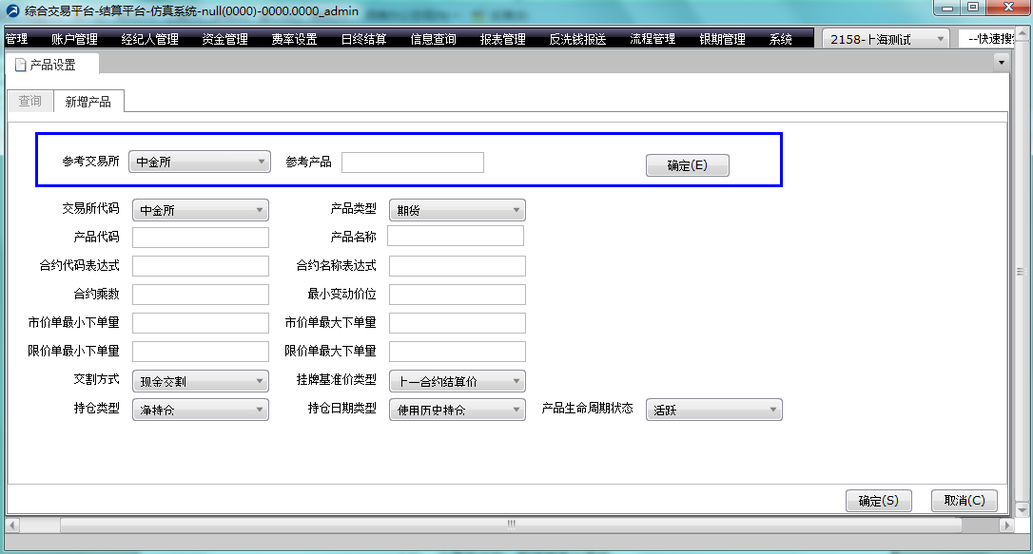
图19
新产品上市新合约上市进行的系统操作（5.5.6之前）
系统操作步骤如下：
1. 后台刷脚本新增新产品合约
2. 如新上市产品，则需要新增产品交易日期段
3. 新上市产品，需要设置合约交易权限设置（包括投资者权限模板中的合约权限）及手续费率设置和保证金率设置
4. 新上市合约，如果合约和产品的交易权限及手续费率、保证金率需要设置不同的值则需要进行设置，如果产品和合约有相同设置，则不需要进行该步操作。
新产品上市新合约上市必须进行的系统操作（5.5.6），新上市产品需要做1、2、3、4、5步，新上市合约需要做2、4、5(如果合约的交易权限和手续费保证金率跟产品设置一致，则新上合约不需要第5步操作)。
系统操作步骤如下：
- 如产品上市为新品种，则需新增产品 。（如老产品新上合约不需要该步操作）
系统菜单：交易管理---交易参数设置---产品设置
- 有新上市合约，则需要新增合约 。
系统菜单：交易管理---交易参数设置---合约设置
- 如新上市产品，则需新增保证金分段 。（如老产品新上合约不需要该步操作）
系统菜单：费率设置---保证金分段---保证金分段设置
- 新上市合约的保证金分段生效日设置
系统菜单：费率设置---保证金分段---保证金分段生效日设置，可通过“新增”和“参考”功能实现。
- 其他重要操作（主要是新产品上市时）
- 合约交易权限设置（包括投资者权限模板中的合约权限）
- 手续费率设置和保证金率设置
新增产品信息，逐一填写所需信息即可，主要需要对产品信息新增页面的各字段进行说明，具体如下所示：
- 参考交易所、参考产品：用于将指定交易所的参考产品信息自动填入新增产品的各字段中，工作人员再进行修改，增快添加效率。例如，因为同一交易所的各产品间的产品信息都比较相近，添加好一个以后，以后品种的添加可以参考该产品。
- 交易所代码：即选择各交易所。
- 产品类型：现阶段都是期货，以后会新增期权。特别注意：组合合约在综合交易平台中是不需要新增的，是直接收取交易所行情产生的。
- 产品代码、产品名称：按照交易所标准合约填写。
- 合约代码表达式、合约名称表达式：即产品对应合约的合约代码和合约名称的形式；合约代码表达式应为“产品代码Y（年份）X1（年份位数）M（月份）X2（月份位数）。” 合约名称表达式应为“产品名称Y（年份）X1（年份位数）M（月份）X2（月份位数）。” 举例说明：上期所黄金，合约代码表达式为：auY2M2；合约名称表达式为：黄金Y2M2。年份月份表达式上期所、大商所、中金所都为Y2M2，郑商所因为交割期只有三位数数字，年份为一位，月份为两位，则为Y1M2。
- 合约乘数、最小变动价位、市价最小下单量、市价最大下单量、限价单最小下单量、限价单最大下单量按照交易所公布的标准合约和交易规则填写。
- 交割方式：按照交易所合约规则填写，现已有上市产品中应该只有股指期货是现金交割，其他都是实物交割。
- 挂牌基准价类型：填写“上一合约结算价”。
- 持仓类型：按照现在各交易所的规则填写“综合持仓”；切勿填写“净持仓”，否则仓位将有误！
- 持仓日期类型：现有“使用历史持仓”和“不使用历史持仓”两种类型。上期所的品种请选择“使用历史持仓”，其他交易所品种选择“不使用历史持仓”。
- 产品生命周期状态：选择“活跃”。
合约设置：新增合约，即对合约信息进行新增操作，用于合约上市时初始化合约信息和费率信息；并用于系统中其他需要用到合约进行设置相应参数、费率等的菜单，例如设保证金率对某个合约进行设置。新增合约设置界面如图20所示。
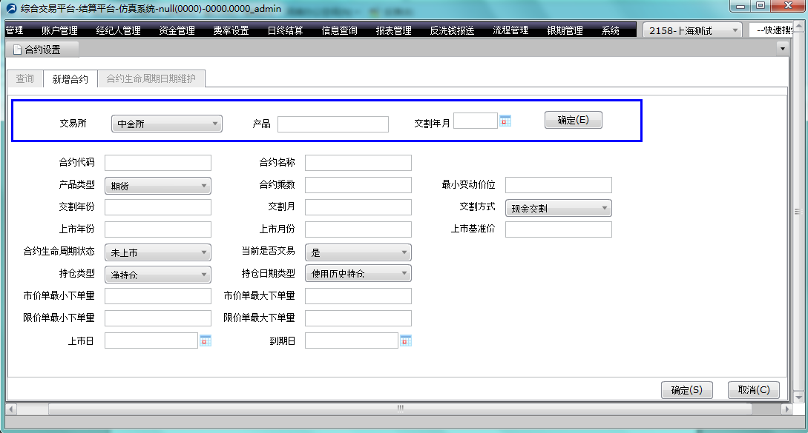
图20
新增合约信息，逐一填写所需信息即可，主要需要对合约信息新增页面的各字段进行说明，具体如下所示：
- 交易所、产品、交割月份：填写合约对应交易所、产品和交割月份，如au1201则交割月份为201201。
- 合约代码、合约名称、合约乘数、最小变动价位按照交易所公布的标准合约和交易规则填写。
- 产品类型：现阶段都是期货，以后可能会新增期权。通常情况下会从产品信息中自动填写。
- 交割年份、交割月份、上市年份、上市月份、上市日、到期日请根据合约的实际情况进行填写。
- 交割方式：按照交易所合约规则填写，现已有上市产品中应该只有股指期货是现金交割，其他都是实物交割。
- 上市基准价：此字段暂时没有关键作用，可填写0。
- 合约生命周期状态：新增合约时肯定是该合约尚未上市之前，应选择“未上市”。后续状态，会根据上市日期和到期日系统自动更新。
- 当前是否交易：此字段暂时没有关键作用，可仿照以前合约填写。
- 持仓类型：按照现在各交易所的规则填写“综合持仓”；切勿填写“净持仓”，否则仓位将有误！通常情况下会根据产品信息自动填入。
- 持仓日期类型：现有“使用历史持仓”和“不使用历史持仓”两种类型。上期所的品种请选择“使用历史持仓”，其他交易所品种选择“不使用历史持仓”。通常情况下会根据产品信息自动填入。
- 市价最小下单量、市价最大下单量、限价单最小下单量、限价单最大下单量按照交易所公布的标准合约和交易规则填写。

2.8 系统状态管理
在综合交易平台系统中，通过系统状态来控制数据的在各子系统间的流转。系统状态分为：不活跃、启动、交易开始初始化、交易完成初始化、收市开始、收市完成、结算。
状态切换图如下21所示：
不活跃
启动
交易开始初始化
交易完成初始化
收市开始
收拾完成
结算
图21
状态切换数据流向说明如下：
不活跃--->启动：系统切换到下一日启动。初始结算数据、交易数据和风控数据；
启动--->交易开始初始化：此步骤由TiClint完成，实现交易初始化；
交易开始初始化--->交易完成初始化：此步骤由TiClint完成，交易初始化完成后，设置当前系统状态；
交易完成初始化--->收市开始：盘中交易结束后，由管理平台执行收市动作，设置当前系统状态；
收市开始--->收市完成：此步骤在管理平台完成，收盘完成后，置当前系统状态；
收市完成--->结算：当结算价等交易所数据发布后，执行切换到结算状态，根据交易接收到的成交和行情数据更新系统的成交和结算价等数据；
结算--->不活跃：保存当前结算数据到对应的历史表中；
启动--->结算：此次情况只有当当天不做交易只是空跑结算时，才做此操作。

2.9 系统各类日志查询
（1） 系统操作业务日志查询
该界面主要用来查询操作员的一些操作日志记录。查询条件：开始日期、结束日期（必填项），操作员代码、业务操作类型（修改操作员密码、操作员组织架构关系、角色管理、角色功能设置、基础参数设置、设置操作员、用户角色设置、用户ip设置、组织架构管理、组织架构向查询分类复制、交易编码管理、投资者状态维护、投资者权限管理、属性设置、投资者个性信息维护、重置投资者密码）、业务操作方法（增加、修改、删除、激活、注销、重置、复制）。查询界面如图22所示。
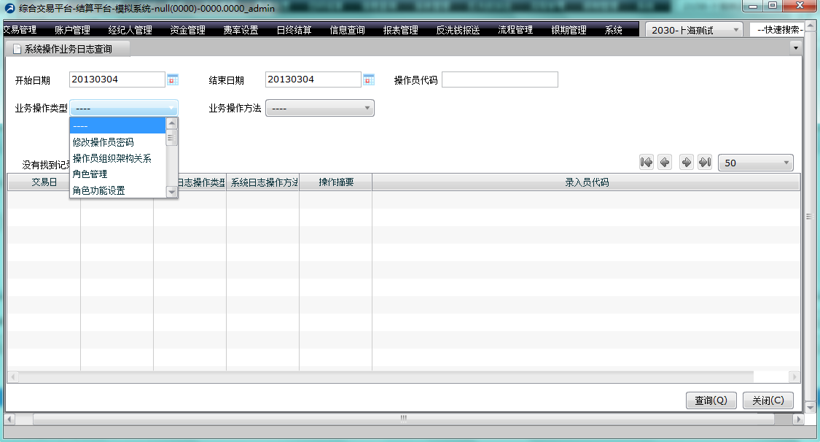
图22
系统业务操作日志记录说明：
- 修改操作员密码：包括修改操作员密码、重置操作员密码的操作；
- 重置投资者密码：包括重置投资者资金密码、重置投资者交易密码的操作；
- 投资者个性信息维护：对投资者的属性的修改，是记录在属性设置中的。
（2） 资金管理日志查询
本界面可以查询到转账限额、当日转账限额、单个银行账户转账限额、期商流水、资金冻结、投资者可提资金比例、投资者出金、投资者入金、交易所出金、交易所入金菜单下所做操作的日志。资金查询界面如图23所示。
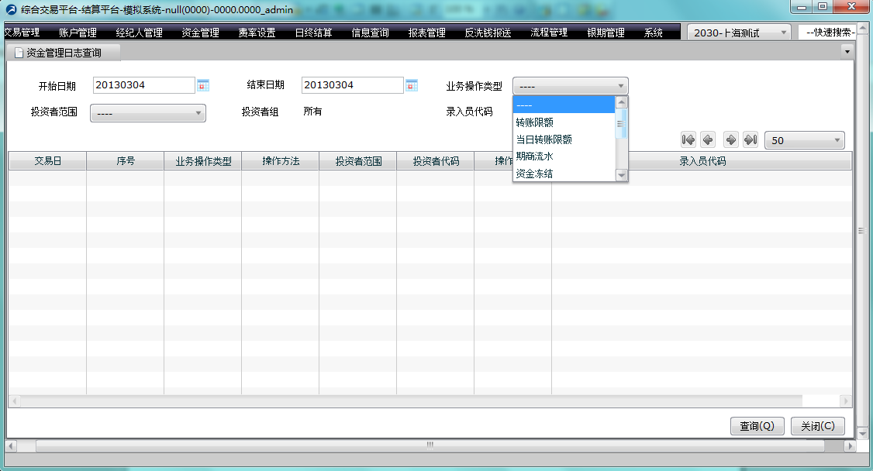
图23
（3） 银期转账日志查询
该界面用于查询银期转账日志，查询条件为交易日期、投资者帐号、发起方、事件类型、银行代码、请求相应类别、返回结果 ，其它的条件为空时表示查询全部。银期转账日志查询如图24所示。
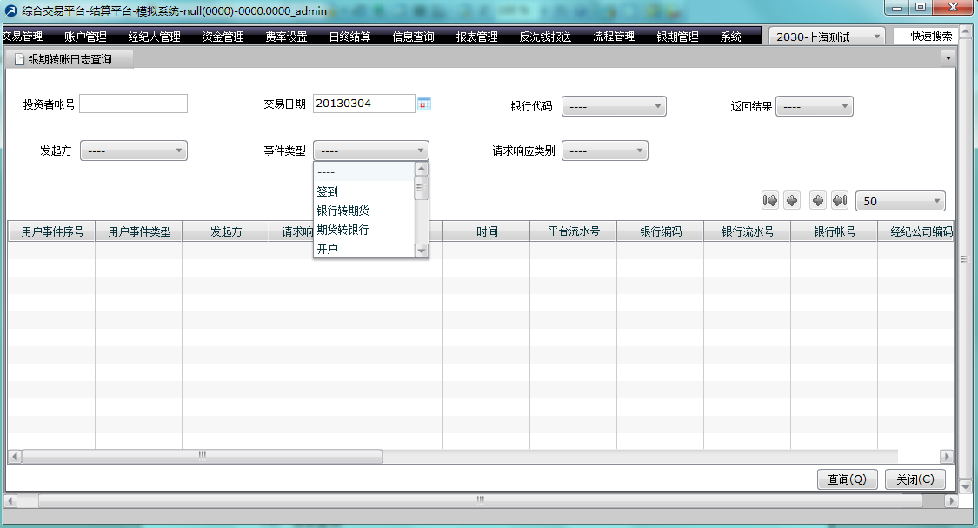
图24
（4） 信息查询
信息查询-->投资者信息菜单是用于查询投资者的资金、持仓、成交、出入金等一系列相关信息。
信息查询-->交易所情况菜单是用于查询交易所资金情况、交易所结算情况、交易所平仓情况、交易所持仓情况、交易所结算明细和交易所资金明细信息。
信息查询-->数据管理菜单是用于查询投资者历史委托、历史成交、历史结算价、历史出入金流水、交易所历史出入金流水、历史同步交易命令查询信息。
信息查询-->事件查询菜单是用于查询用户事件（用户事件类型（登出、交易成功、交易失败、修改密码、登录、其他））、投资者结算单确认查询、风险通知、风控导出记录、文件导出日志查询、投资者交易状态查询、投资者开销户统计、交易编码开销户统计信息。
信息查询-->盘中实时数据查询是用于查询实时委托、实时成交、实时用户事件、实时同步交易命令查询信息。
（5） 报表管理
该界面是用于查询交易结算单、交易结算月报、交易统计表、投资者风险状况表、费用顺序表、追加强平表、结算明细表、打印结算单、下发投资者对账文件和统计报表等一系列报表。

